一、單選題：選出最適當答案。
每題2.5分，共100分。
- 吉刻操作質量守恆實驗時，將氯化鈣水溶液和碳酸鈉水溶液在密閉的寶特瓶中混合，他會觀察到下列何種現象？
(A)產生氣泡，總質量不變
(B)產生沉澱，總質量不變
(C)產生氣泡，總質量變小
(D)產生沉澱，總質量變大
- 葉戈爾在烤肉時，發現燃燒後的灰燼比燃燒前的木炭還輕，有關此現象，下列敘述何者正確？
(A)有氧氣參與反應，所以變輕了
(B)有木炭裂解噴到外面，所以變輕了
(C)反應後有氣體逸散，所以變輕了
(D)變輕是屬於實驗誤差，尚可接受
- 有一化學反應：2甲＋3乙→ 4丙＋3丁。
阿敏準備2公克的甲物質、3公克的乙物質，使之反應。
若甲和乙反應後均無剩餘，且測得產生4公克的丙物質。
試問產物丁的質量=？公克
(A)1 (B)2 (C)3 (D)4
- 已知：碳酸鈣和鹽酸會反應產生氯化鈣、水和二氧化碳。莎夏在裝有鹽酸的燒杯中(共35克)倒入5克碳酸鈣粉末，一段時間後，燒杯和其內物質的總質量可能是多少公克？
(A)42 (B)40 (C)38 (D)以上皆可能
- 有一反應式為： $\text{甲}\text{＋}\text{乙}\underset{→}{ 丙 }丁＋戊$
反應前、後，各物質的質量如附表。
試計算表中x、y各為多少？
物質 | 甲 | 乙 | 丙 | 丁 | 戊
反應前質量(g) | 20 | 25 | 5 | 0 | 0
反應後質量(g) | 0 | 5 | x | y | 25
(A) x=5，y=15 (B) x=5，y=20
(C) x=0，y=15 (D) x=0，y=20
- 已知1個甲原子和1個碳原子的質量比為2比3；
且碳原子的原子量=12，則甲原子的原子量=？
(A)18 (B)12 (C)9 (D)8
- 有關原子量的敘述，下列何者正確？
(A)原子量是原子的實際質量
(B)原子量沒有單位
(C)目前是以碳-14(碳的同位素之一)做為比較標準
(D)若原子量改變，則原子的質量也會變
- 已知鑽石的組成元素只有碳，試計算6克拉的鑽石是由多少個碳原子組成？(原子量C=12，1克拉=0.2公克)
(A)6x10²³ (B)3x10²³
(C)6x10²² (D)3x10²²
- 米卡沙上理化課時看到黑板上寫著2O₂，試問這個表示法的意思是？
(A)2個氧原子 (B)2個氧分子
(C)2克氧原子 (D)2克氧分子
- 蛋白質在人體代謝後會產生氨，氨之後在肝被合成為尿素。已知尿素的化學式可表示為：CO(NH₂)₂。
試計算尿素的分子量=？
(原子量：C=12，H=1，O=16，N=14)
(A)86 (B)43
(C)46 (D)60
- 已知葡萄糖的化學式為C₆H₁₂O₆，試計算葡萄糖中的組成元素，碳和氫的質量比=？
(A)12：1 (B)1：2
(C)1：1 (D)6：1
- 已知水(H₂O)的分子量為18，則3公克的水中含有多少莫耳的水分子？
(A)1/6 (B)3
(C)18 (D)6
- 承上題，3公克的水中含有多少個氫原子？
(A)3x10²³ (B)2x 10²³
(C)10²³ (D)6x10²²
- 如圖，「磺火捕魚」是僅存於我國北海岸金山一帶的傳統捕魚方式。漁民利用電石(主成分為碳化鈣，CaC₂)加水，產生電石氣(C₂H₂)和氫氧化鈣(Ca(OH)₂)，再點燃電石氣，產生強光。利用魚的趨光性，吸引魚群聚集加以捕撈。因點燃電石氣時會產生強光及巨響，故此種捕魚方式也俗稱「蹦火仔」。
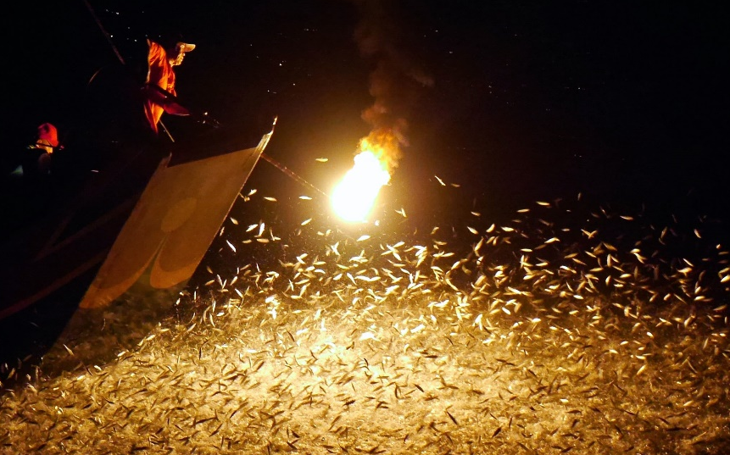
根據本文，電石加水產生的反應，係數平衡後的反應式中，
反應物和生成物的係數總和為多少？
(A)4 (B)5
(C)6 (D)7
- 下列關於各元素氧化時的敘述，何者正確？
(A)鈉易與氧反應，其火焰顏色為藍紫色
(B)硫是黃色固體，其氧化物水溶液呈鹼性
(C)鎂易燃燒，發出強烈白光，生成白色氧化鎂
(D)鋅不易燃燒，表示鋅對氧的活性相當小
- 「真金不怕火煉」在字面上的意思為純正的黃金不怕被火烤，這是因為黃金即使在高溫環境中也不易與氧反應。
試問下列哪一類的元素，其對氧的活性和黃金對氧的活性最為接近？
(A)煉鐵過程中，可使氧化鐵還原成鐵的元素
(B)在自然界中，多以元素狀態存在的金屬元素
(C)在自然界中，多以氧化物狀態存在的元素
(D)放入水中可和水反應產生氫氣的元素
- 金屬X的氧化物XO，和金屬M在隔絕空氣的條件下混合加熱，反應如下：XO＋M→X＋MO。下列何者正確？
(A) X 發生氧化反應
(B)XO發生還原反應
(C) M 發生還原反應
(D)MO發生氧化反應
- 承上題，反應過程中，屬於氧化劑的角色是哪個物質？
(A) X (B) XO (C) M (D) MO
- 已知氨分子是由3個氫原子和1個氮原子所組成，
則「氫＋氮→氨」的反應，應以下列哪一個圖形表示？
(○代表氫原子，●代表氮原子)
＋
(A)
＋
(B)
＋
(C)
(D)
＋
- 氫氣和氧氣可反應生成水，反應式表示為：
2H₂＋O₂→2H₂O，其中氫和氧的係數分別為2和1。
試問參與反應的氫和氧的哪種物理量，其比例不是2：1？
(A)分子數 (B)原子數 (C)莫耳數 (D)質量
- 如圖，將黑色的氧化銅和碳粉在試管中共熱，
發現產生化學反應，試管內出現紅棕色銅。
試推測，圖中產生的氣體最有可能是？
(A)CO₂ (B)H₂O
(C)H₂ (D)O₂
氧化銅+碳粉
氣體逸出
- 鈉金屬燃燒時，放到充滿二氧化碳的廣口瓶中，
仍可繼續燃燒。有關此現象的敘述，何者正確？
(A)可推測鈉的活性比碳大
(B)燃燒不一定是和氧氣起反應
(C)該反應是氧化還原反應
(D)以上皆正確
- 將W、Y、Z三種金屬及其氧化物WO、YO、ZO兩兩混合隔絕空氣加熱，其反應結果如下表所示(○代表有反應；
X代表沒反應)，試推測三種金屬的活性大小？
氧化物  金屬 | WO | YO | ZO
W |  | ○ | ○
Y | 甲 |  | 乙
Z | X | X
(A)W＞Y＞Z (B)W＞Z＞Y
(C)Y＞Z＞W (D)Z＞Y＞W
- 承上題，試推測表中的”甲”的反應結果及其原因？
(A)有反應，W活性比Y大
(B)有反應，Y活性比W大
(C)沒反應，W活性比Y大
(D)沒反應，Y活性比W大
- 高爐煉鐵中，會使用哪個物質將氧化鐵變成鐵？該物質在反應中擔任何種角色？
(A)碳，氧化劑 (B)灰石，還原劑
(C)碳，還原劑 (D)灰石，氧化劑
- 修補鐵軌時會使用鋁熱劑。所謂鋁熱劑是鋁和氧化鐵的混合物，將其點燃後可以反應產生熔融狀態的鐵，且反應時溫度可達上千度C，必須特別注意安全問題。其反應式：
2Al＋Fe₂O₃ → 2Fe＋Al₂O₃。此反應中，何者是還原劑？
(A) Al (B) Fe₂O₃
(C) Fe (D) Al₂O₃
- 「溶於水能導電的化合物稱為電解質」。根據上述，有關電解質與非電解質的敘述，下列何者正確？
(A)碳棒可導電，所以碳是電解質
(B)食鹽的晶體不能導電，所以食鹽為非電解質
(C)氯化氫的水溶液可導電，所以氯化氫為電解質
(D)氨水的導電度很小，所以氨為非電解質
- 高爐煉鐵時，爐中會出現一氧化碳，而CO也可當作還原劑將鐵礦還原。其反應式為：
aFe₂O₃＋bCO→ c Fe＋dCO₂
其中a、b、c、d為各物質反應時的係數，下列何者正確？
(A) a＋b＝c＋d
(B) 3a＋b＝2d
(C) a＝c
(D) b＝2d
- 市售金針有時會被檢測出含有過量的二氧化硫，是因為二氧化硫可將金針漂白使之較為美觀。其漂白原理是二氧化硫在水的作用下會將有顏色的分子還原成無色的分子，藉此達到漂白的效果。
根據上述，二氧化硫在反應中屬於何種角色？
(A)氧化劑 (B)還原劑 (C)催化劑 (D)以上皆非
- 里維利用銅、鎂、鋅三種金屬做燃燒實驗，觀察結果如表。試判斷甲、乙、丙依序為下列何者？
金屬 | 燃燒情形
甲 | 較不易燃燒，遠離火源後，表面的燃燒即停止
乙 | 不易燃燒，加熱前呈紅棕色，加熱後，表面變成黑色
丙 | 燃燒時會發出白色強光
(A)銅、鋅、鎂 (B)鋅、鎂、銅
(C)鎂、銅、鋅 (D)鋅、銅 鎂
- 已知S的原子量=32，下列相關敘述，何者正確？
(A)32個S原子=1公克
(B)1個S原子=32公克
(C)32莫耳的S原子=1公克
(D)1莫耳的S原子=32公克
- 琦玉老師準備少量硫酸銨樣品做實驗，測得其中含有的氫元素有4莫耳，試計算該樣品中含有多少莫耳的硫元素？
(硫酸銨=(NH₄)₂SO₄，S=32，N=14，H=1，O=16)
(A)1 (B)2 (C)0.5 (D)0.1
- 阿漢做電解質實驗時，將不同物質的水溶液放入燒杯，之後測其導電性，如圖。下列何種水溶液不會使燈泡發亮？
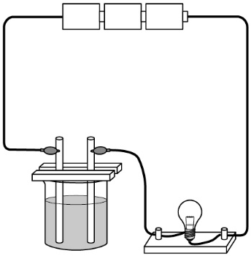
(A)葡萄糖 (B)氫氧化鈉 (C)鹽酸 (D)食鹽
- 物質A和物質B會反應生成物質C。
其反應式為： 4A ＋ 3B→ 2C ，
已知A、B、C的分子量分別為：A=x；B=y；C=z，
則下列等式何者正確？
(A) x＋y＝z (C) 4x＋3y＝2z
(B)$\frac{x}{4}+\frac{y}{3}=\frac{z}{2}$ (D)$\frac{x}{4}+\frac{y}{3}=z$
- 承上題，該等式成立的原因是根據下列何者得出？
(A)氣體反應體積定律
(B)道耳頓原子說
(C)亞佛加厥假說
(D)質量守恆定律
- 瑠公志效在家使用天然氣煮水餃。已知天然氣主成分是甲烷(CH₄)，試計算用去8公克的甲烷完全燃燒後，會產生多少公克的二氧化碳？
(A)8
(B)44
(C)16
(D)22
- 市售含氯漂白水中的次氯酸鈉(NaClO)若碰到鹽酸會反應產生有毒的氯氣(Cl₂)，其反應式如下：
a NaClO + b HCl→c NaCl + d H₂O + e Cl₂
其中a、b、c、d、e為各物質的平衡係數，若平衡後，a=？
(A)1 (B)2 (C)3 (D)4
- 有三種化合物分別為NO、O、，
當他們具有相同的氮原子個數時，
則這三種化合物的分子數比會是多少？
(A)2：1：2
(B)1：1：1
(C)1：2：1
(D)2：3：3
- 質量一樣的下列各物質，何者所含有的原子總數最多？(原子量：H=1，C=12，O=16，N=14)
(A)甲烷(CH₄)
(B)二氧化碳(CO₂)
(C)甲醇(CH₃OH)
(D)氨氣(NH₃)
- 甲、乙、丙是三種氣體，已知甲可分解成乙和丙，
其反應式為：2甲→ 3乙＋丙。
如圖，一開始在一個體積可變的密閉容器中，放入4莫耳的甲氣體，隨著時間經過，甲開始分解，且分解過程中容器內的溫度和壓力保持不變。
一段時間後，測得容器內的氣體分子總共有5莫耳。
試計算，這5莫耳的氣體中，甲氣體有多少莫耳？
(A)2 (B)2.5 (C)3 (D)3.5
可自由移動的活塞
4莫耳的甲氣體
試題結束！

